新 书 推 荐
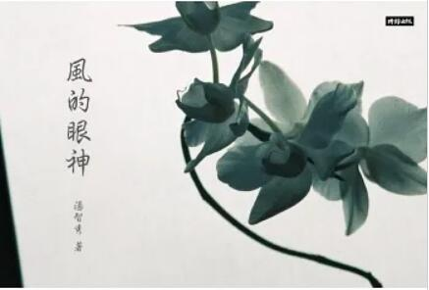
類 別: 文學小說
中文書名：《風的眼神》Feng De Yan Shen
作 者：湯智秀Tang Zhi Xiu
出 版 社：時報出版
代理公司：ANA
出版日期：2023.01.10
頁 數：96頁（平裝＼全彩印刷）
審讀資料：樣書＼部份樣章

內容簡介：

生命流動，與內在的情思相融時，在瞬間迸出非相之相
追尋自在境界，就像在秋天的時光裡，風吹過的感覺

↗作為藝術家，作者的繪畫從寫實走向抽象；作為詩人，她的文字則從心情走入心靈。

↗十多年來遊走各地時，因與文化，景物，人群等衝擊下，和文字擦出永續的火花，並試圖將每一個階段的瞬間，隨筆寫作永恆。

↗用她的心靈對生命機遇的回應，大自然風景的靈性對話，互相激盪之後的線條、色彩或文字的呈現。

↗自然萬物是字裡的主軸，行間群花隨風搖曳的姿態，再再地顯現出生命本質的性靈與美。

42首現代詩，領略詩的性靈與美感，皓潔、遠香、絕色的韻味。

作者簡介:
湯智秀
一九六九年生於高雄。十四歲離家追尋對藝術的夢，也因家人和朋友們長期的支持下而得以延續藝術生命的旅程。

旅居歐洲十八年多，曾在西班牙與英國留學，現為專職畫家。在世界各地舉辦畫展如西班牙，義大利，英國，美國，日本等處。並從事教育，設計，翻譯及業餘寫作。

熱愛文學，音樂，旅行及烹飪。《風的眼神》為作者第一本發表的書。其中包含了十多年來旅行寫下的詩與拍下的作品。

目錄:
推薦序
自序
呼吸
匆匆
蝶衣
風的眼神
外衣
藍的深的遠
炭色
路口
心跳
溫度
雨季
暗夜的舞姿
路
年月的屋
仙子
秋愛
等待
雛菊
太陽
夜夜星
黑的寂寞
齒輪
君影草
秋牧人
悸動
滿天星
念
閃亮的星河
平凡人家
與夢奔跑
紅沙
生命的方位
海鷗與海鳥
離別
月光仙子
虛華之影
月色
水蓮花
夢衣裳
悲傷的從容
白蓮
Lonesome loneliness

版權聯絡人：
Dony Hsu ( 许伯全)
Email： service@nurnberg.com.tw∣2366175957＠qq.com

